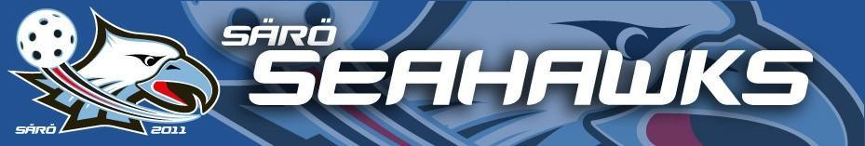
BARN OCH UNGDOMSPOLICY

Lekmoment på träningen
Träningen skall anpassas efter ålder och i de yngre grupperna förekommer det mer lekmoment för att träningen skall vara rolig. Vi är måna om att lekmoment kvarstår för att på den vägen uppmuntra barn och ungdomar att spela innebandy.
I korthet – innebandy skall vara roligt och alla barn och ungdomar är välkomna.
Särö Seahawks prioriterar lekmoment och umgänge med kompisarna i laget framför att vinna matcherna.

Vi förespråkar att barn- och ungdomslagen har roligt och finner glädje i träningarna och matcherna samt att spelarna får mycket beröm och stöttning från både ledare och föräldrar. Ingen av spelarna skall känna press från föräldrar eller ledare utan spelarna skall vara nöjda med sig själva och få utvecklas i sin egen takt.

Nivåanpassad träning
Särö Seahawks förespråkar nivåanpassad träning. Våra ledare skall säkerställa att alla får utmanande och givande träningar utifrån deras egna förutsättningar.
Det kan vara en stor utmaning för tränare att planera och organisera träningarna så att ALLA går därifrån nöjda och med ett leende på läpparna, men vi försöker variera övningarna så att de passar alla.

Röda-tråden-arbetet
Föreningens röda-tråd-arbete startar från 13 år och ger spelare möjlighet att träna/spela med laget ovanför.

Beslut om vem och hur bestäms av ledarna lagen emellan, men kriterium 1 är dock att spelaren agerar enligt föreningens värderingar och värdegrund.
Efter det kontaktas spelare och föräldrar. Det egna lagets träning går alltid först, dvs man står inte över det egna lagets träning för att träna med ett äldre lag.

Dokument fastställd och godkänd av Särö Seahawks IBKs styrelse den: 2021-03-01

